ОТЧЕТ О СПОРТИВНОМ МЕРОПРИЯТИИ
«Теннисный турнир, посвященный 90-летию техникума»
Дата проведения: 29 ноября 2013
Ответственные: Курнин И.А., Баринова М.В.
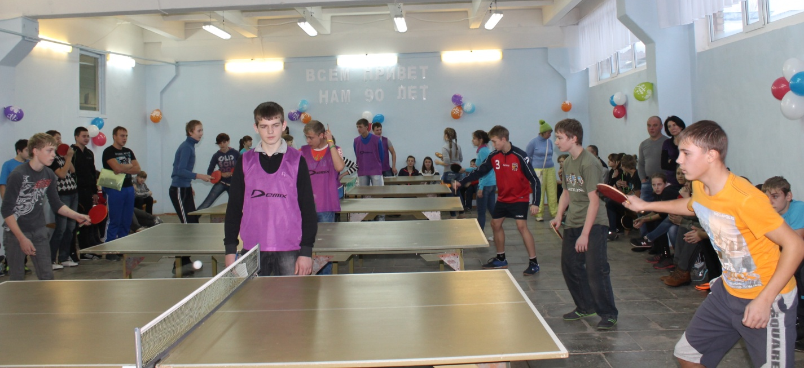
Турнир в самом разгаре
Очередное спортивное мероприятие, посвященное 90-летию техникума, состоялось 29 ноября в малом спортивном зале. В рамках акции «Здоровье- мое богатство» а также с целью популяризации техникума среди школьников, преподавателями физической культуры был организован турнир по настольному теннису для учащихся образовательных учреждений Павлово-Посадского района.
Турнир по настольному теннису проводится второй раз и становится традиционным. В этом году в нем приняли участие более 60 школьников из 11 образовательных учреждений района.
В конференц-зале прошло торжественное открытие турнира: директор техникума Волкова Е.И. поприветствовала участников, и пожелала им успешного выступления. Школьникам была показана презентация, рассказывающая не только о специальностях и профессиях, но и о самых интересных моментах жизни нашего техникума. А студентки-парикмахеры предложили всем участникам сделать красивую стрижку или прическу. После того как с участниками турнира был проведен инструктаж по технике безопасности и правилам соревнований, судейская бригада заняла свои места. Не лишним будет отметить, что судьями как и в прошлом году являлись студенты нашего техникума: Ушаков Сергей, Сухомлинов Максим, Клочко Алексей, Моисеев Илья, Зайцев Стас и Санкова Надежда, так же стоит отметить помощниц секретаря Пластинину Викторию и Глинкину Елену.
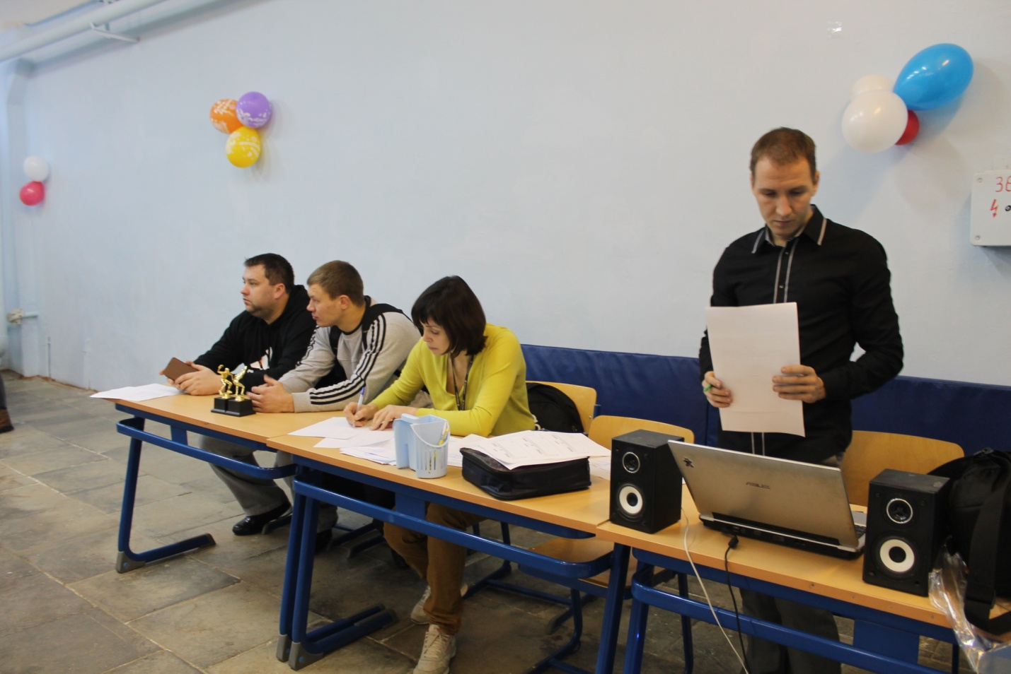
судьи за работой
Соревнования проводились по круговой системе. Участники были разбиты на 3 подгруппы, одержав победу в которой, команда выходила в финальную часть турнира. В упорной борьбе в финал пробились команды юношей школы №13, школы №2, Крупинской СОШ и команды девушек школы-интерната, школы №5 и крупинской СОШ. Они и продолжили соревноваться за право обладания «кубком техникума», разыграв между собой призовые места.
Финальная часть соревнований стала особенно зрелищной- игроки боролись за каждое очко, так как именно оно могло стать решающим. Несмотря на «несчастливое число» победителями в турнире среди юношей стала школа №13. У девушек не было равным школьницам из д.Крупино. Победители турнира награждены кубками техникума, призеры грамотами, а все участники соревнований отмечены дипломами «участников турнира, посвященного 90-летию турнира»
Преподаватели физической культуры благодарят сотрудников и студентов техникума оказавших помощь в организации и проведении турнира.
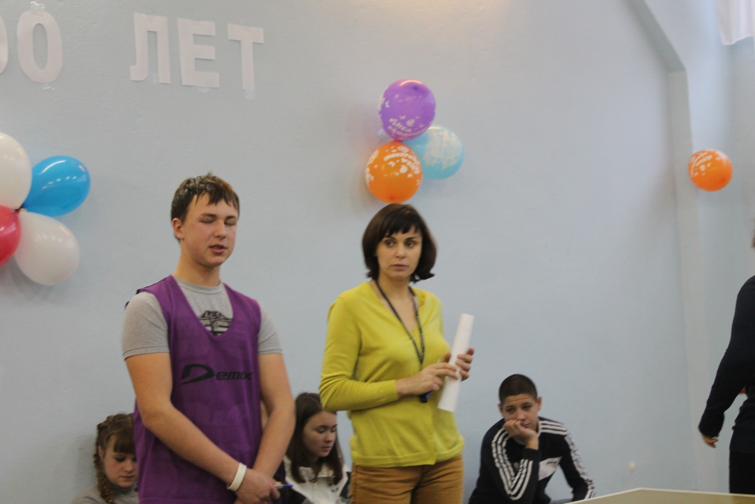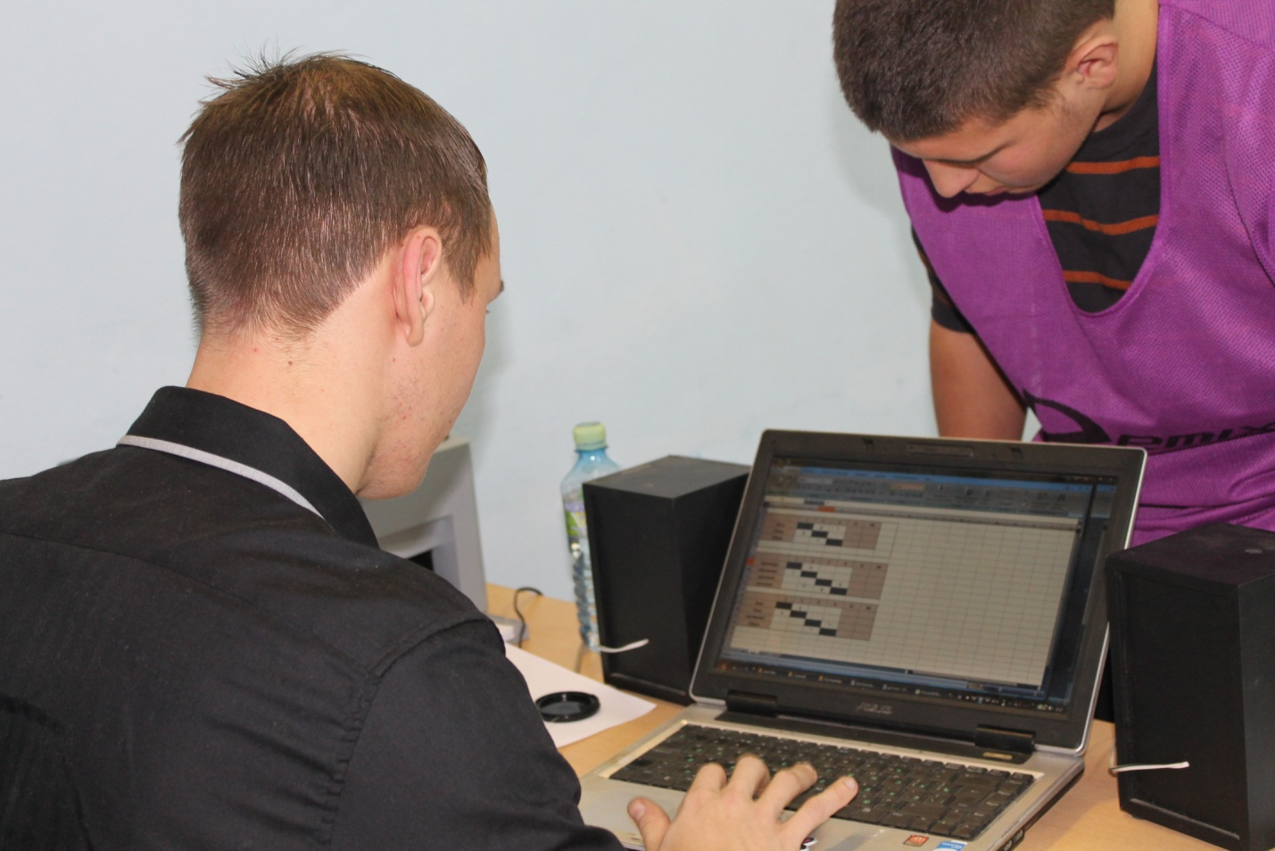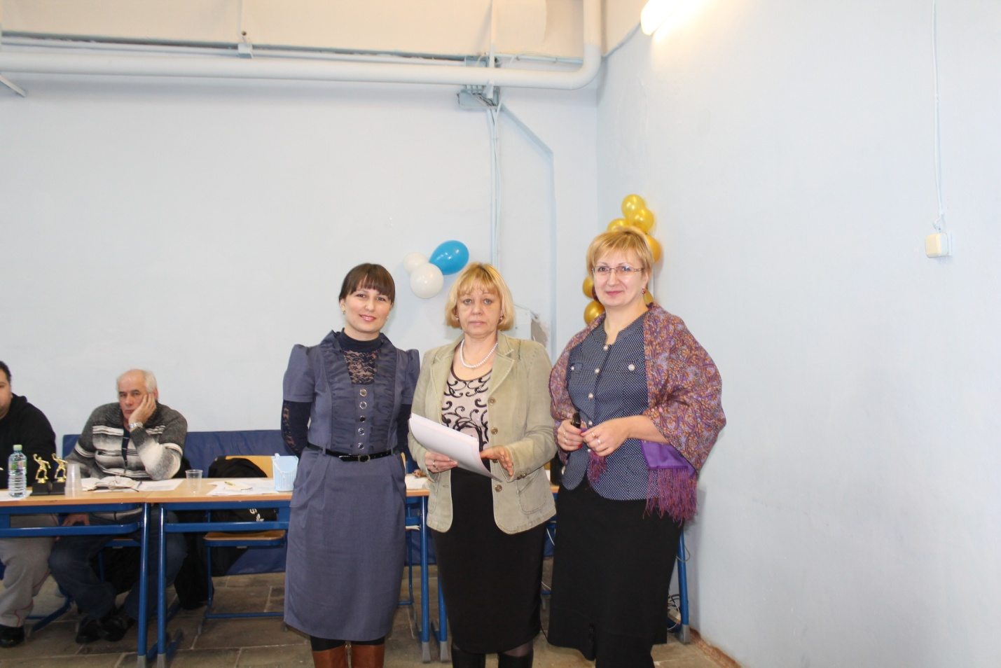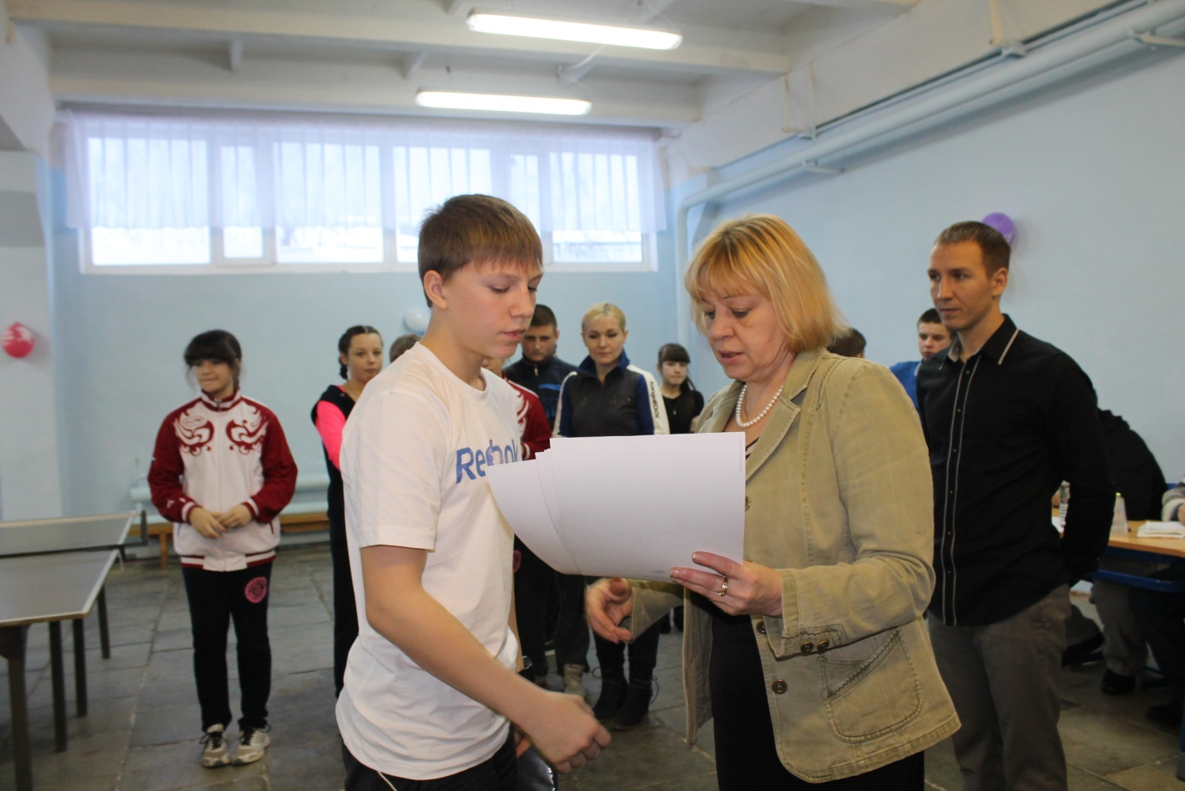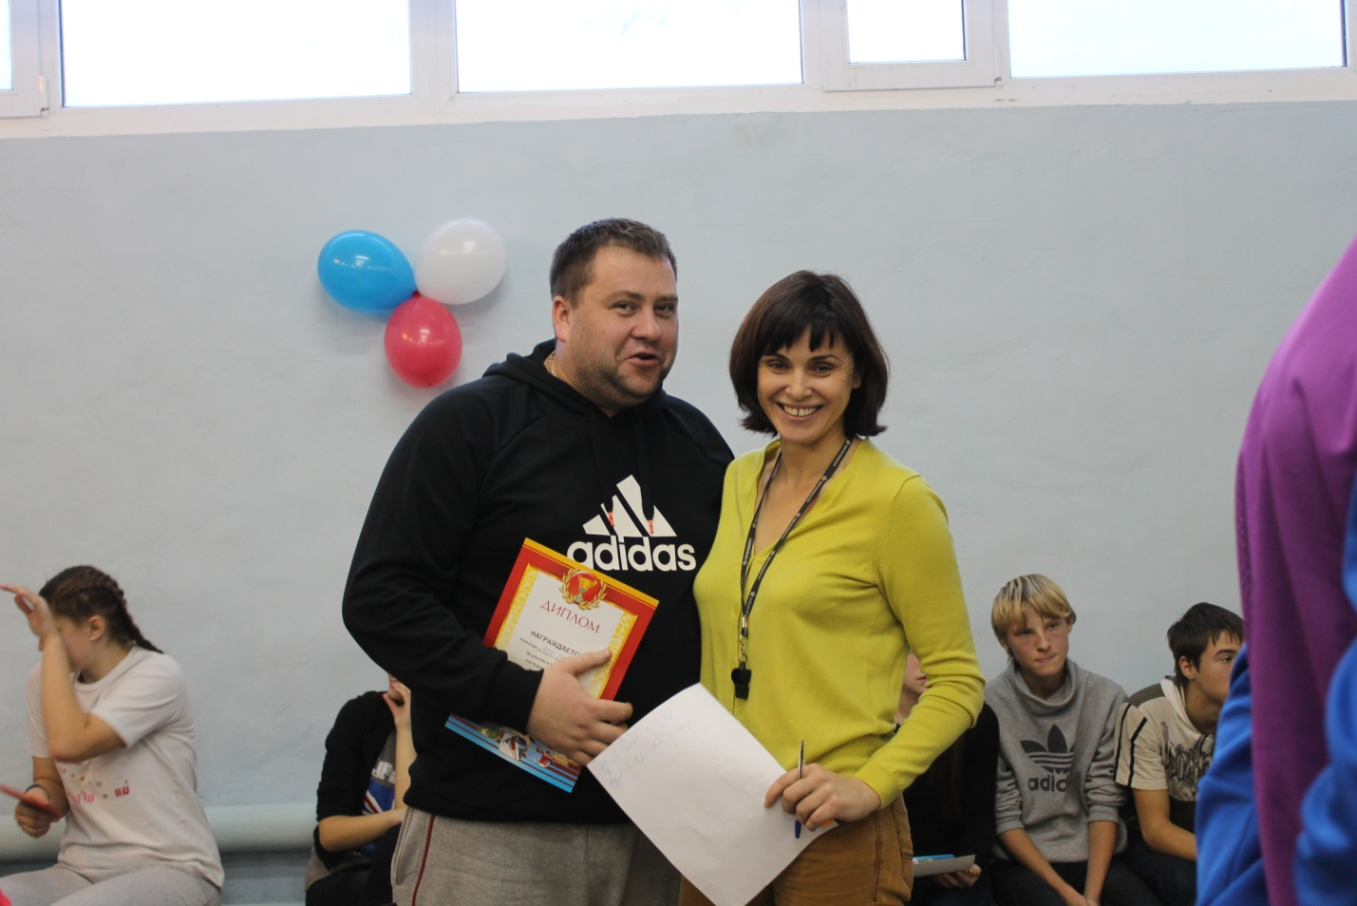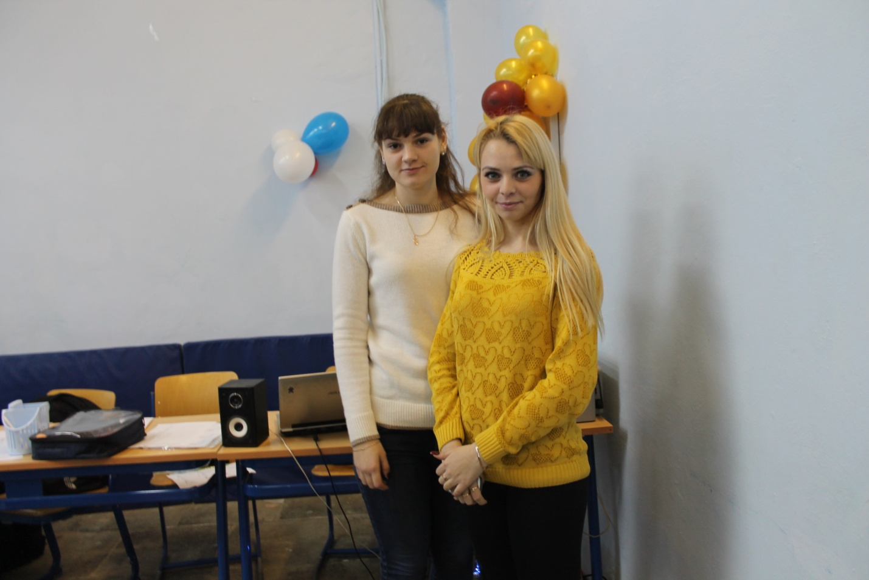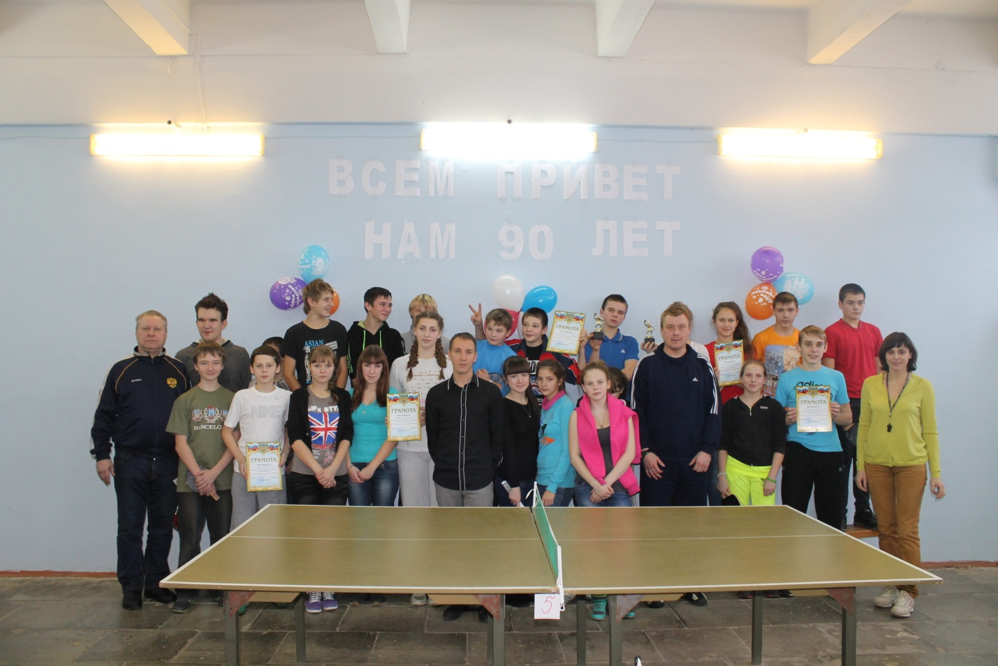
Судьи следят за игрой
Быстрая обработка результатов
Высокие гости турнира
Волкова Е.И. отмечает дипломами участников турнира

13-ая школа обеспечивает себе выход в финал

Девушки из группы П-12 – самые лучшие помощницы

Атака соперницы успешно отражена

Фото на память – призеры турнира

